УКРАЇНСЬКИЙ
ОФЛАЙН-МЕСЕНДЖЕР
Майстер-промпт для Claude Code + продуктова концепція

Робоче ТЗ для розробки сучасного локального месенджера, що працює без Інтернету через Wi‑Fi / LAN.

Ключова ідея
Не клон Telegram і не модифікація старого Talkie. Це новий самостійний продукт із сучасним UX, прямим обміном між пристроями та можливістю поступово додати сумісність зі старим протоколом Talkie.

Мовна основа
Українська — основна мова концепції та документації. У продукті обов’язково підтримуються 4 мови: українська, російська, польська та англійська.

Версія документа: 1.0 • робочий матеріал

Зміст документа
1. Продуктове бачення
2. Українські варіанти назви та айдентики
3. Варіанти дизайну в сучасній українській традиції
4. Майстер-промпт для Claude Code
5. Критерії готовності та перевірки
6. Візуальні референси інтерфейсу

1. Продуктове бачення
Мета: створити Android-месенджер, який дає людям можливість листуватися, телефонувати, передавати фото, файли, аудіо- та відеоповідомлення без доступу до Інтернету, якщо пристрої знаходяться в одній локальній Wi‑Fi мережі або підключені до однієї точки доступу.

1.1. Що має відрізняти продукт
- Локальна робота без хмарного сервера як основний сценарій, а не додаткова опція.
- Автоматичне виявлення пристроїв у мережі без ручного введення IP-адрес.
- Зручність сучасного месенджера: чати, фото, аудіо, відеокружечки, відповіді, пересилання, групи та дзвінки.
- Сучасна підтримка Android із коректною моделлю permissions і background execution.
- Окрема архітектура протоколу, щоб у майбутньому можна було додати шифрування та, за потреби, шар сумісності з Talkie 3.1.0.
- Власний бренд та власна дизайн-система без копіювання Telegram.

1.2. Базовий технічний сценарій
Прямий зв’язок
Телефон A ↔ локальна Wi‑Fi / LAN мережа ↔ Телефон B. Інтернет може бути повністю відсутній. Якщо один телефон створює hotspot, інші підключаються до нього і продовжують спілкування в локальній мережі.

2. Українські варіанти назви та айдентики
Важливо: усі назви нижче є концептами. Перед публічним релізом треба окремо перевірити торговельні марки, домени та назви застосунків у Google Play.
Назва | Сенс | Слоган
Ланка | Зв’язок між людьми та пристроями. Коротко, природно українською, добре підходить для мережевого продукту. | «Ланка — зв’язок поруч»
Гомін | Живе спілкування, голос, присутність людей поруч. Тепла й людяна назва. | «Гомін — говори, коли мережа поруч»
Віче | Образ спільноти та прямого спілкування без центрального посередника. | «Віче — локальна мережа людей»
Трембіта | Український карпатський символ дальнього голосового сигналу; сильна асоціація зі зв’язком на відстані. | «Трембіта — голос поруч»
Коло | Спільнота, груповий чат, довірене коло людей. Дуже зрозуміла форма для логотипа. | «Коло — свої на зв’язку»
Звістка | Прямий образ повідомлення та новини. Українська мовна основа без англомовності. | «Звістка — повідомлення без Інтернету»
Нитка | Метафора розмови як нитки, що поєднує людей. Підходить для «ланцюжків» повідомлень. | «Нитка — тримай зв’язок»
Мереживо | Гра зі словом «мережа» та українською ремісничою традицією. Виразна культурна метафора. | «Мереживо — локальна мережа спілкування»

Рекомендований shortlist
1) Ланка — найчистіша технологічна метафора. 2) Гомін — найтепліша комунікаційна назва. 3) Трембіта — найвиразніша українська культурна асоціація. 4) Коло — найкраще для групової комунікації.

3. Варіанти дизайну в сучасній українській традиції
A. «Ланка — сучасна Україна»
Темно-синій + небесно-блакитний + теплий пшеничний акцент. Світлий інтерфейс, геометричний знак із двох з’єднаних ланок. Орнамент — дуже стримана лінійна геометрія, натхненна вишивкою, лише в заставках та порожніх станах.

B. «Гомін — жива розмова»
Білий, кобальтовий синій, графітовий і теплий жовтий. Логотип будується навколо хвилі голосу. Український характер передається не буквальним орнаментом, а ритмом, теплом і м’якими формами.

C. «Трембіта — карпатський сигнал»
Глибокий синій, смерековий зелений, молочний фон і золотистий акцент. У графіці — мінімалістична хвиля звуку та гірський ритм. Добре підходить для функції голосових дзвінків.

D. «Коло — свої поруч»
Насичений синій, світлий блакитний, пшеничний і білий. Коло як базовий елемент: аватари, групи, відеокружечки, локальна спільнота. Може мати тонкий орнаментальний пояс у профілі або onboarding.

3.1. Правило культурної делікатності
- Не перетворювати інтерфейс на «сувенірну» стилізацію: орнамент має бути акцентом, а не фоном кожного екрана.
- Не використовувати державний герб як логотип приватного застосунку.
- Не копіювати конкретні музейні візерунки; краще створювати власну геометрію, натхненну ритмом української вишивки.
- Українська традиція має відчуватися через назву, типографічну ясність, колір, образ спільноти та зв’язку, а не через надмір декору.

4. Майстер-промпт для Claude Code
Як використовувати
Скопіюйте весь текст цього розділу в Claude Code. Разом із промптом дайте йому ZIP або GitHub-репозиторій поточного проєкту. Якщо дозволено — також окремо додайте оригінальний APK Talkie 3.1.0 лише для аналізу протоколу/поведінки, не для копіювання коду.

РОЛЬ І ЗАВДАННЯ
Ти — senior Android architect, senior Kotlin developer, network engineer, real-time communications engineer, UX engineer і security engineer.
Твоя задача — розробити повноцінний сучасний Android-месенджер, який працює БЕЗ ІНТЕРНЕТУ між пристроями в одній локальній Wi‑Fi мережі, через Wi‑Fi hotspot або інший локальний мережевий механізм Android.
Це не клон Telegram і не копія чужого застосунку. Telegram можна використовувати лише як орієнтир зручності UX: зрозумілий список чатів, зручний composer, нормальні аудіоповідомлення, відеокружечки, фото, відповіді, пересилання та дзвінки.
Не копіюй назву, логотип, фірмові графічні елементи, точний UI, proprietary-код, ресурси чи API Telegram.
Існує старе застосування Talkie / Wi‑Fi Talkie, яке реалізовувало локальні дзвінки, повідомлення та передачу файлів. Його дозволено використовувати лише як функціональний орієнтир або для окремого аналізу протоколу. Не копіюй proprietary-код Talkie.

ГОЛОВНА ІДЕЯ
Створи новий сучасний локальний месенджер.
Базова модель:
Телефон A ↔ Wi‑Fi / LAN ↔ Телефон B.
Або кілька пристроїв у спільній локальній мережі / hotspot.
Для основного обміну повідомленнями НЕ повинні бути потрібні:
• мобільний Інтернет;
• зовнішній сервер;
• Firebase;
• Telegram API;
• будь-який обов’язковий cloud backend.
Інтернет може бути повністю вимкнений.

НАЗВА ТА БРЕНД
Не вважай Lanmora фінальною назвою. Використовуй конфігураційний placeholder BRAND_NAME та package com.example.localmessenger, доки користувач не затвердить бренд.
Спочатку запропонуй 15 коротких оригінальних назв, які природно звучать українською, польською та англійською. Серед напрямів можеш розглянути українські концепти: Ланка, Гомін, Віче, Трембіта, Коло, Звістка, Нитка, Мереживо — але не вважай жодну назву юридично вільною.
Назва, логотип і кольори мають змінюватися централізовано без переписування мережевого ядра.

ANDROID-СУМІСНІСТЬ
Підтримай максимально широкий РЕАЛІСТИЧНИЙ діапазон:
• minSdk = API 23 (Android 6.0);
• compileSdk/targetSdk — актуальна стабільна версія, яку підтримує вибраний Android Gradle Plugin;
• перевір поведінку Android 6–12, 13, 14, 15, 16 і 17, якщо відповідний SDK доступний.
Коректно реалізуй runtime permissions і version-gated permission logic:
RECORD_AUDIO, CAMERA, POST_NOTIFICATIONS, NEARBY_WIFI_DEVICES, ACCESS_FINE_LOCATION лише на старих Android там, де справді потрібно, ACCESS_LOCAL_NETWORK на нових Android, якщо воно доступне в target SDK, foreground-service permissions і сучасний Photo Picker.
Не використовуй приховані/private API Android. Не використовуй старі методи setWifiApEnabled() або getWifiApConfiguration().

ТЕХНОЛОГІЧНИЙ СТЕК
Kotlin.
Jetpack Compose + Material 3.
MVVM / unidirectional data flow.
Kotlin Coroutines + Flow/StateFlow.
Room для локальної бази.
DataStore для налаштувань.
CameraX для камери та відеоповідомлень.
Media3 для програвання медіа.
Android Photo Picker.
Foreground Service для активних дзвінків, фонової доступності та тривалих передач, коли це виправдано.
WorkManager лише для робіт, що відповідають його моделі.
Не створюй монолітний MainActivity. Розділи застосунок на зрозумілі feature/core шари.

ЛОКАЛЬНА МЕРЕЖА ТА ВИЯВЛЕННЯ ПРИСТРОЇВ
Створи окремий networking layer.
Основний discovery:
• Android NSD / mDNS / DNS-SD;
• без ручного введення IP у звичайному сценарії.
Додатково досліди Wi‑Fi Direct і LocalOnlyHotspot як опційні режими onboarding, але не прив’язуй базову архітектуру лише до них.
Кожен клієнт має постійний deviceId, displayName, deviceName, protocolVersion, appVersion, capabilities та listeningPort.
Сервіс локального виявлення повинен мати версіоновану назву типу _localmessenger._tcp.
Після discovery виконувати handshake та capability negotiation.

ПРОТОКОЛ ОБМІНУ
Створи docs/PROTOCOL.md і версійований протокол.
Мінімальні типи пакетів:
HELLO
TEXT
IMAGE
FILE
AUDIO
VIDEO_NOTE
CALL_OFFER
CALL_ACCEPT
CALL_REJECT
CALL_END
DELIVERY_RECEIPT
READ_RECEIPT
TYPING
GROUP_UPDATE
PING/PONG
Кожне повідомлення:
messageId
conversationId
senderId
timestamp
messageType
metadata
payloadLength
protocolVersion
Не передавай великі файли як Base64 у JSON. Метадані можуть бути JSON/CBOR/ProtoBuf, а payload передавай окремим бінарним потоком.
Обов’язково:
• max header / max payload;
• checksum;
• захист від path traversal;
• захист від malformed packet;
• duplicate detection;
• timeout;
• cancel;
• progress;
• по можливості resume/retry.

ЧАТИ І ПОВІДОМЛЕННЯ
Особистий чат має підтримувати:
• текст;
• emoji;
• багаторядкові повідомлення;
• reply;
• forward;
• copy;
• delete;
• multi-select;
• пошук;
• pinned/muted chats;
• unread counters;
• typing status;
• delivery/read states.
Статуси повідомлення:
sending → sent → delivered → read → failed.
UI повинен бути сучасним, але оригінальним. Не копіюй піксель-в-піксель Telegram.

ФОТО, ФАЙЛИ, АУДІО, ВІДЕО
Фото:
• Android Photo Picker;
• CameraX;
• inline preview у чаті;
• thumbnail;
• fullscreen viewer;
• пересилання;
• за бажанням — оригінал без стиснення.
Файли:
• SAF / сучасний picker;
• прогрес;
• скасування;
• без MANAGE_EXTERNAL_STORAGE.
Аудіоповідомлення:
• hold-to-record;
• swipe-to-cancel;
• lock recording;
• таймер;
• waveform;
• play/pause;
• 1x / 1.5x / 2x;
• архітектурно прагнути до Opus; AAC/M4A допустимий для MVP.
Відеокружечки:
• CameraX;
• фронтальна камера за замовчуванням;
• перемикання камери;
• круглий preview;
• конфігурована максимальна тривалість (наприклад 60 с);
• MP4 усередині, круг — лише UI-маска.

ГОЛОСОВІ ДЗВІНКИ
Потрібні повноцінні peer-to-peer голосові дзвінки в локальній мережі без телефонної мережі та без зовнішнього signaling server.
Бажаний підхід:
WebRTC media engine з власним LAN signaling і без обов’язкового STUN/TURN.
Альтернатива:
локальний RTP/UDP + Opus.
Обов’язкові функції:
incoming/outgoing call;
accept/reject/end;
mute;
speaker;
Bluetooth / wired headset;
audio focus;
proximity sensor;
foreground call service;
incoming-call notification;
acoustic echo cancellation;
noise suppression;
automatic gain control;
jitter buffer;
packet-loss handling.
Raw PCM/UDP дозволений лише як тимчасовий prototype, не як фінальна архітектура.

ГРУПИ
Реалізуй локальні групові чати без центрального сервера:
• створити групу;
• назва;
• аватар;
• список учасників;
• додати/видалити учасника;
• покинути групу;
• creator/admin для MVP.
Опиши алгоритм синхронізації membership у docs/PROTOCOL.md. Не приховуй складні edge cases.

КОНТАКТИ ТА ПРИСТРОЇ ПОРУЧ
Створи екран «Пристрої поруч»:
• аватар;
• ім’я;
• тип пристрою;
• статус;
• остання активність;
• кнопки «Чат» і «Подзвонити».
Не вигадуй RSSI/якість сигналу, якщо Android API не дає надійної інформації про конкретний peer. Якщо показник недоступний — не показуй фіктивні значення.

ПРОФІЛЬ ТА МОВИ
Профіль:
• display name;
• avatar;
• device name;
• постійний UUID deviceId;
• QR для pairing / додавання пристрою.
Мови:
• Українська;
• Русский;
• Polski;
• English.
Усі user-facing строки винеси в resources:
values/
values-uk/
values-ru/
values-pl/
Default — English.
Дозволь змінювати мову всередині застосунку через AppCompat application locales / сучасний per-app language API.

ЗБЕРІГАННЯ ДАНИХ
Room database.
Мінімальні сутності:
users
devices
conversations
conversation_members
messages
attachments
delivery_receipts
calls
Медіа зберігати у приватному app storage. Додатково можна дати опцію експорту отриманого медіа до спільної галереї через сучасні Android API.

ФОН, СПОВІЩЕННЯ, ЖИВУЧІСТЬ
Створи Notification Channels:
• messages;
• calls;
• transfers.
Background behavior повинен відповідати сучасним обмеженням Android.
Не використовуй прихований нескінченний background service.
Додай opt-in налаштування «Залишатися доступним у локальній мережі», яке за потреби запускає foreground service з прозорим persistent notification і поясненням впливу на батарею.

БЕЗПЕКА
Архітектура має бути готовою до E2EE.
Production-версія не повинна передавати приватні повідомлення відкритим plain TCP.
Додай device pairing та identity keys. Розглянь перевірені конструкції:
• Noise Protocol Framework;
• libsodium / X25519 + AEAD.
Не вигадуй власну криптографію.
Якщо MVP тимчасово plaintext — у UI і README має бути чітке попередження «Тестова збірка: наскрізне шифрування ще не реалізовано».
Створи docs/SECURITY.md з threat model.

НАДІЙНІСТЬ І EDGE CASES
Застосунок не повинен падати, якщо:
• вимкнули Wi‑Fi;
• IP змінився;
• peer зник;
• передача обірвалася;
• застосунок peer закритий;
• файл видалено;
• немає камери;
• немає мікрофона;
• permission відхилено;
• закінчилось місце;
• payload завеликий;
• отримано невідомий protocolVersion.
Увесь IO — поза Main Thread. Використовуй structured concurrency.

UI / UX
Material 3.
Світла і темна тема.
Accessibility.
48dp minimum touch target.
Підтримка великого системного шрифту.
Головний екран:
бренд;
стан локальної мережі;
пошук;
вкладки «Усі чати / Особисті / Групи»;
список чатів;
bottom navigation: Чати / Контакти / Налаштування / Профіль.
Використовуй українську дизайн-концепцію стримано: синьо-блакитна основа, теплий пшеничний акцент, власна геометрична айдентика, мінімальні мотиви вишивки лише у декоративних/порожніх станах.

GITHUB, CI ТА ДОКУМЕНТАЦІЯ
Проєкт має бути GitHub-ready.
Додай:
README.md
.gitignore
CONTRIBUTING.md
LICENSE placeholder
docs/ARCHITECTURE.md
docs/PROTOCOL.md
docs/SECURITY.md
docs/BUILD.md
docs/TESTING_TWO_PHONES.md
GitHub Actions:
checkout;
JDK;
Gradle cache;
unit tests;
assembleDebug;
upload APK artifact.
Користувач повинен мати шлях:
Actions → Build Android APK → Run workflow → Download artifact.

ТЕСТИ
Unit tests:
• protocol parser;
• serialization;
• duplicate message handling;
• checksum;
• database;
• attachment validation.
Instrumentation/UI tests:
• list chats;
• open chat;
• compose text;
• permission-denied state;
• language switch.
Створи docs/TESTING_TWO_PHONES.md із ручним сценарієм:
1. Телефон 1 створює hotspot.
2. Телефон 2 підключається.
3. Обидва запускають застосунок.
4. Discovery.
5. Text.
6. Photo.
7. Audio.
8. Video note.
9. Voice call.
10. Background/notification test.

АРХІТЕКТУРА ПРОЄКТУ
Не створюй giant files.
Бажана структура:
app/
core/
network/
protocol/
database/
repository/
domain/
feature-chats/
feature-chat/
feature-nearby/
feature-call/
feature-groups/
feature-settings/
feature-profile/
media/
security/
Якщо окремі Gradle modules занадто важкі для першого milestone — почни з чітких package boundaries, але не змішуй UI, transport і persistence.

ПОРЯДОК РОБОТИ З ІСНУЮЧИМ РЕПОЗИТОРІЄМ
Якщо я надаю тобі поточний GitHub-проєкт:
1. Прочитай весь репозиторій.
2. Перевір Gradle, Manifest, permissions, networking, media, calls, UI.
3. Створи AUDIT.md.
4. Переліч compilation/runtime/security проблеми.
5. Склади migration plan.
6. Не переписуй усе без причини.
7. Після кожного логічного етапу запускай збірку.
8. Виправляй build errors до green build.
9. Не залишай TODO(), NotImplementedException() або fake data у production path.
10. Якщо функція ще не готова — UI має чесно це показувати.

MILESTONES
MILESTONE 1 — фундамент:
successful build;
4 мови;
профіль;
discovery;
особистий text chat;
Room history.
MILESTONE 2 — messaging:
photo;
files;
audio notes;
delivery/read receipts;
notifications.
MILESTONE 3 — realtime:
video notes;
voice calls;
foreground services;
Bluetooth/headsets.
MILESTONE 4 — messenger UX:
groups;
reply;
forward;
reactions;
search;
shared media.
MILESTONE 5 — security:
device pairing;
E2EE;
security audit.

ФОРМАТ ЗВІТУ
Після кожного етапу відповідай:
WHAT I CHANGED
FILES CHANGED
BUILD RESULT
TESTS RESULT
HOW TO TEST
KNOWN ISSUES
NEXT STEP
Ніколи не стверджуй, що застосунок працює, якщо build не був виконаний.
Чітко відділяй:
COMPILED
від
DEVICE TESTED.
Якщо build падає — прочитай log, виправ причину і повтори build. Не зупиняйся після першої помилки, якщо її можна виправити з коду.

ПЕРША КОМАНДА ПІСЛЯ ОТРИМАННЯ РЕПОЗИТОРІЮ
Зараз:
1. Проаналізуй весь Android-проєкт.
2. Створи AUDIT.md.
3. Знайди compilation errors.
4. Запропонуй фінальну архітектуру без overengineering.
5. Виправ compile blockers.
6. Запусти unit tests.
7. Добийся successful debug build.
8. Покажи точний шлях до APK.
9. Лише після цього переходь до наступного milestone.

5. Критерії готовності та перевірки
Область | Умова приймання | Статус
Збірка | GitHub Actions завершується зеленим статусом, APK формується як artifact. | ☐
2 пристрої | Два реальні телефони в одній Wi‑Fi мережі автоматично бачать один одного. | ☐
Текст | Повідомлення доходить без Інтернету, зберігається в історії та має статус доставки. | ☐
Фото | Фото передається бінарно, відкривається inline, не потребує legacy storage permission. | ☐
Аудіо | Запис, скасування, відтворення, тривалість і прогрес працюють стабільно. | ☐
Відеокружечок | Запис CameraX, передача MP4, кругле відображення в чаті. | ☐
Дзвінок | Вхідний/вихідний виклик працює в LAN, є audio focus, speaker/headset, foreground service. | ☐
Фон | Після згортання застосунку заявлена фонова доступність працює згідно з Android restrictions. | ☐
Мови | Українська, російська, польська та англійська перемикаються без хардкоду рядків. | ☐
Безпека | MVP чесно маркує plaintext, production milestone має pairing + E2EE. | ☐

5.1. Важлива дисципліна перевірки
Не плутати компіляцію з перевіреною роботою
COMPILED означає лише, що код успішно зібрався. DEVICE TESTED означає, що функцію реально перевірено на фізичних пристроях. Claude повинен завжди вказувати ці статуси окремо.

6. Візуальні референси інтерфейсу
Примітка: назва «Lanmora» на макетах є тимчасовою. Використовувати як орієнтир структури та UX, а не як обов’язковий бренд.
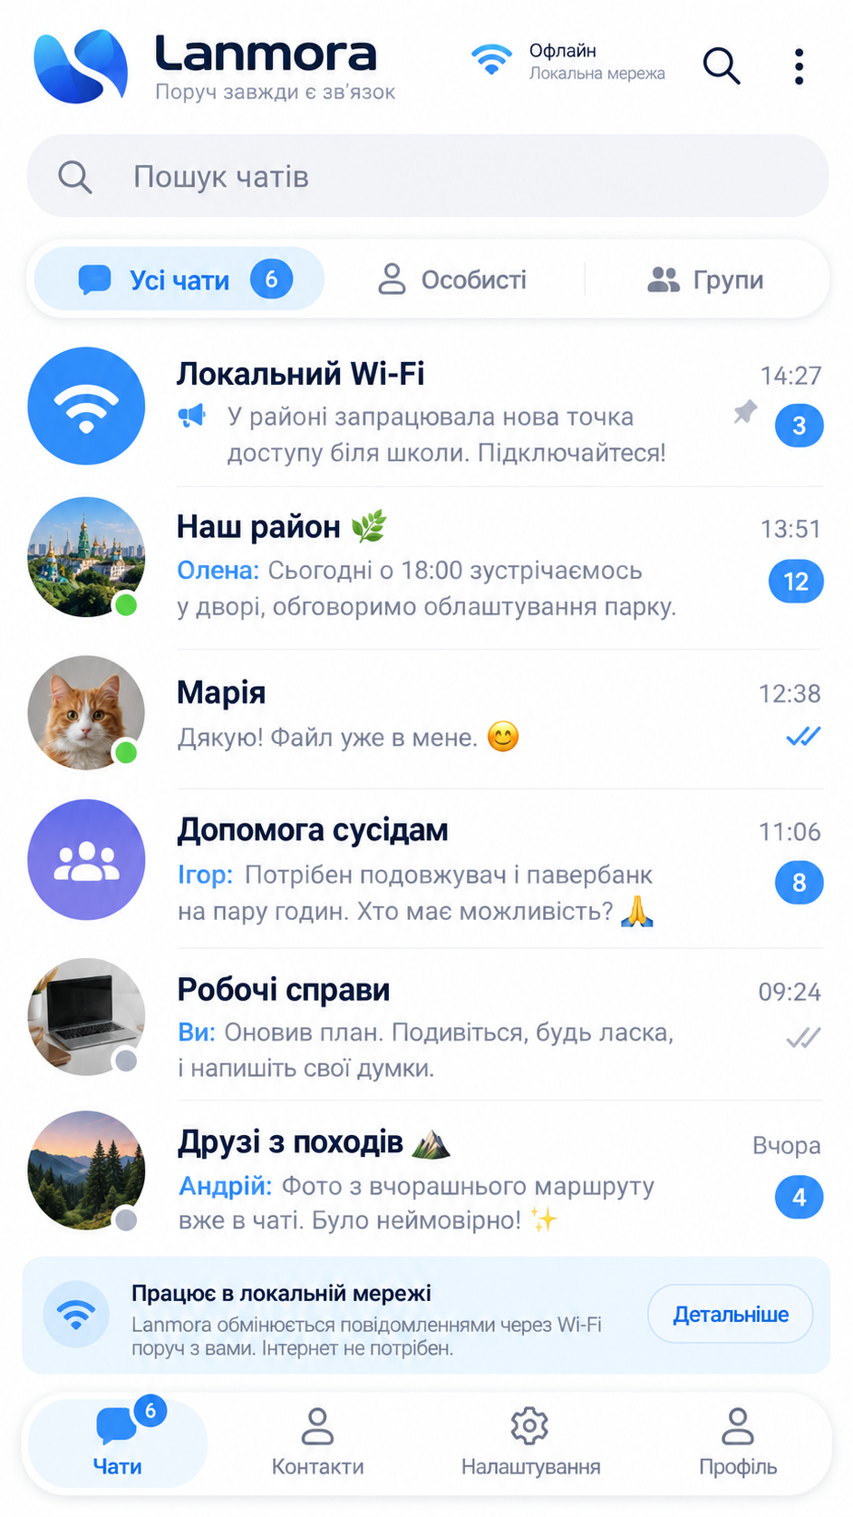 | 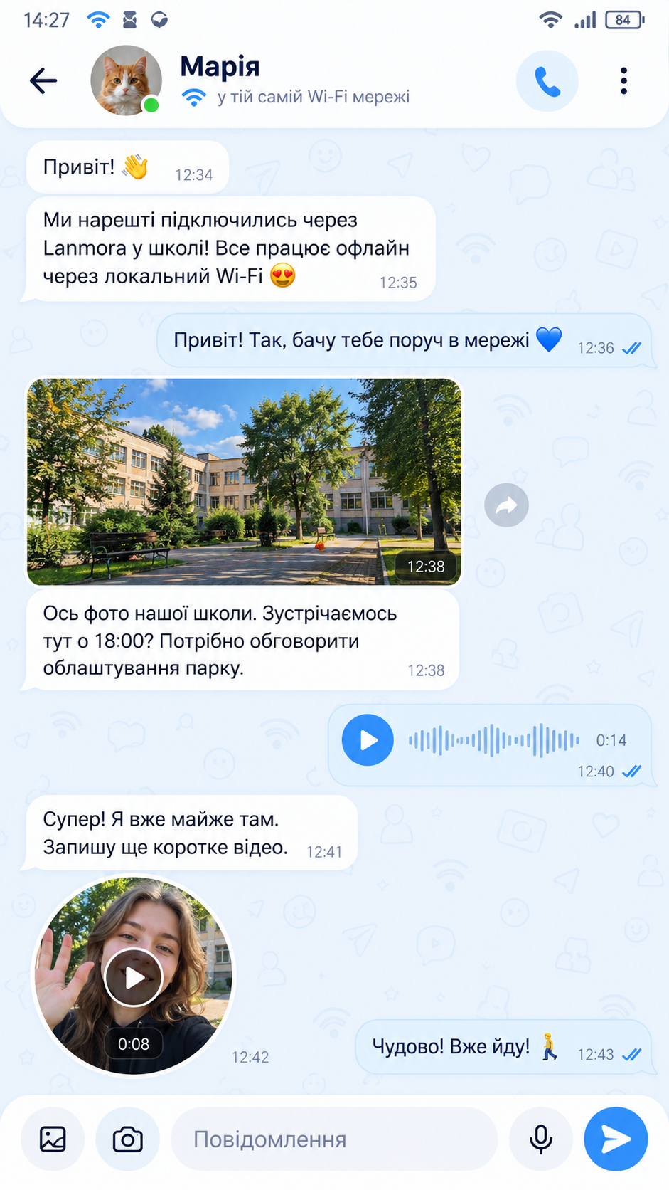
Головний екран чатів | Особистий чат: текст, фото, аудіо, відеокружечок

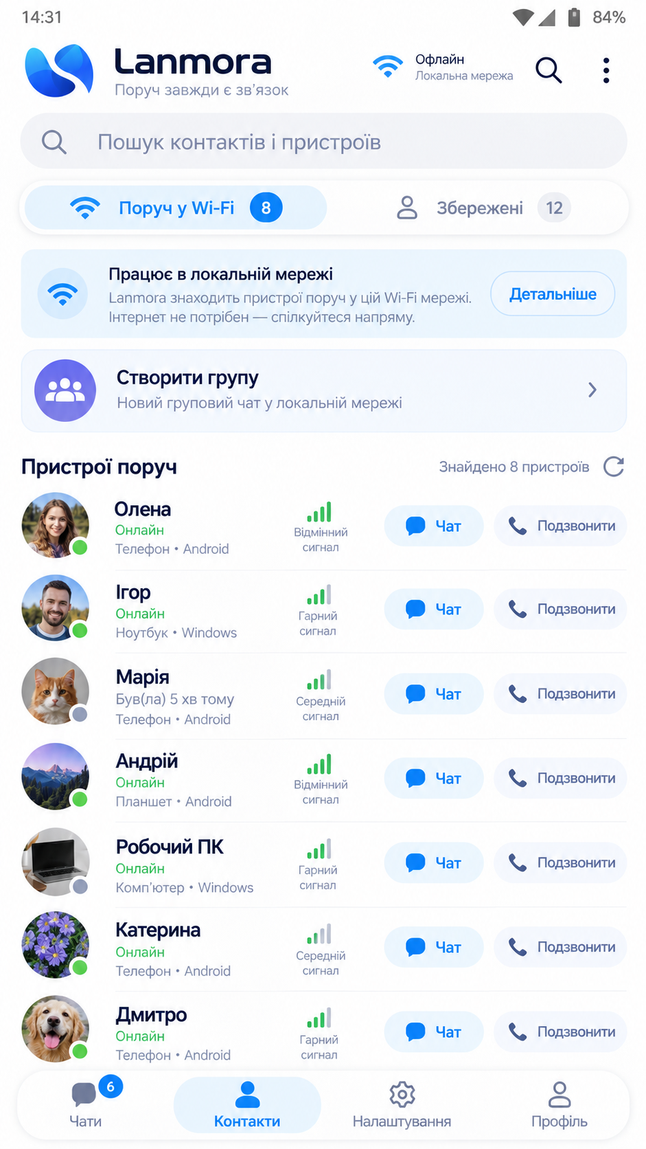 | 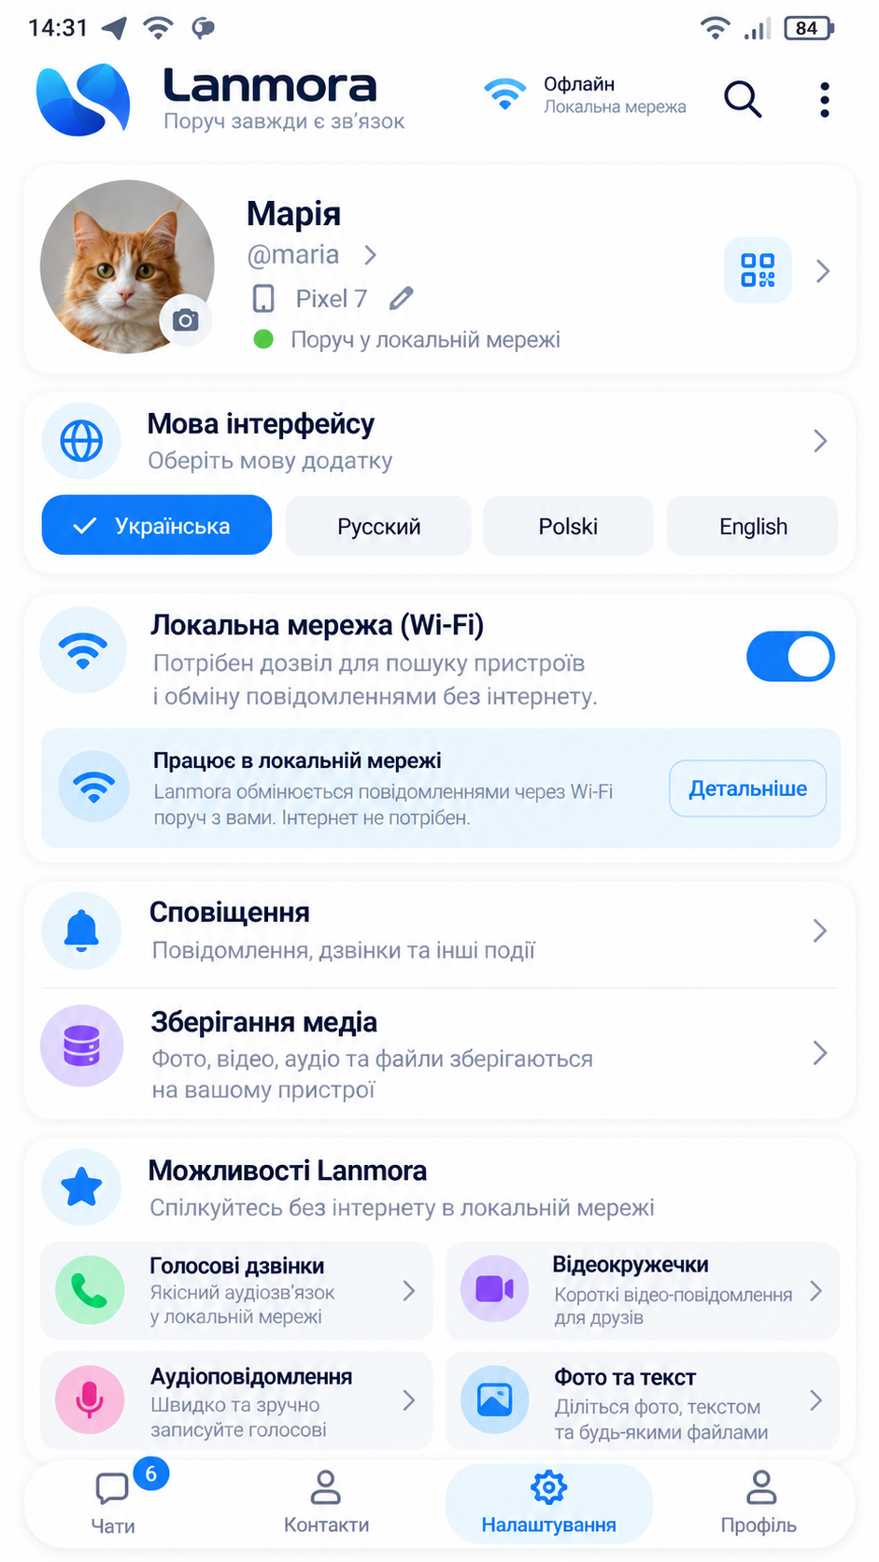
Контакти / пристрої поруч | Налаштування та 4 мови

Фінальна рекомендація
Що дати Claude разом із цим документом
1) ZIP поточного Android-проєкту або доступ до GitHub. 2) Чотири UI-макети з розділу 6. 3) За потреби — Talkie Pro APK як окремий артефакт для аналізу протоколу. 4) Команду почати з AUDIT.md і successful build, а не з косметичного переписування UI.

Оптимальна продуктова послідовність
Спочатку добитися стабільного локального text chat на двох телефонах. Потім фото/файли. Потім audio notes. Далі video notes і calls. Після стабільності — groups, messenger UX і E2EE.

Зв’язок поруч. Інтернет — не обов’язковий.

